OLIMPIADA micilor istorici – nicolae iorga
Etapa interjudețeană, 2025, Clasa a VII-a

Subiectul I: 30 de puncte
Citiți cu atenție sursele istorice de mai jos:
- „Campania din Polonia a reprezentat prima testare în război a teoriei războiului mobil, prin folosirea combinată a forțelor blindate și aeriene. Inițial, când s-a elaborat teoria în Anglia, acțiunea ei a fost comparată cu sclipirea fulgerului […], blitzkrieg, varianta germană. La 17 septembrie, armatele Rusiei sovietice au trecut granița răsăriteană a Poloniei. Această lovitură venită din spate i-a pecetluit soarta.” (Liddell Hart, Istoria celui de-Al Doilea Război Mondial, volumul I, Editura Lider, 2002)

- „Mă aștept ca bătălia Angliei să înceapă. De această bătălie depinde supravieţuirea civilizaţiei creştine. De aceasta depinde viaţa noastră britanică şi lunga continuitate a instituţiilor noastre şi a imperiului. Întreaga furie şi putere a inamicului se vor întoarce curând împotriva noastră. Hitler ştie că trebuie să ne învingă pe această insulă sau să piardă războiul. Dacă îi putem face faţă, întreaga Europă poate fi liberă şi viaţa lumii poate merge mai departe pe tărâmuri vaste, însorite. Însă dacă eşuăm, atunci întreaga lume, inclusiv Statele Unite, inclusiv tot ceea ce am cunoscut şi am iubit, se va prăbuşi în abisul unui nou Ev Mediu făcut şi mai sinistru, poate şi mai lung, de luminile ştiinţei pervertite. Așadar, să ne adunăm puterile, să ne asumăm datoriile şi să ne comportăm astfel încât, dacă Imperiul Britanic şi al său Commonwealth durează o mie de ani, oamenii tot vor spune că «acesta a fost cel mai bun moment al lor.” (Winston Churchill, discurs în Camera Comunelor, 18 iunie 1940)

- „Lupta împotriva comuniștilor, a evreilor și a altor reprezentanți ai «raselor inferioare», cum sunt țiganii, este, în principal, sarcina SS-ului. [...] Această «luptă» culminează cu masacrul populațiilor slave din Europa de Est (polonezi, ruși) și mai ales cu monstruoasa «soluție finală a problemei evreilor». [...] În toate țările ocupate de germani, evreii sunt arestați cu sutele de mii, deportați în Germania sau Polonia în lagăre, unde sunt obligați să muncească în condiții înspăimântătoare, fără hrană suficientă, fără condiții de igienă, supuși brutalităților sadice a gardienilor care îi supraveghează. Cei care nu sunt în stare să muncească (bătrâni, copii, bolnavi) sau care își pierd puterile sunt asfixiați în camere de gazare, iar trupurile lor sunt arse în crematorii. Scopul lui Hitler este acela de a stârpi astfel în totalitate «rasa evreiască». În 1945, Europa va descoperi cu groază că 9 milioane de persoane, dintre care 6 milioane de evrei, au avut parte de această moarte oribilă în lagărele de exterminare: Auschwitz, Treblinka, Ravensbrück”. (Serge Berstein, Pierre Milza, Istoria Europei, vol. V, Institutul European, 1998).

Răspundeți următoarelor cerințe:
- Precizați, din sursa A, statul cu un regim totalitar de extremă stânga din perioada interbelică. 2 puncte
- Transcrieți, din sursa C, o informație istorică ce reflectă încălcarea drepturilor omului. 2 puncte
- Menționați doi conducători ai statului extraeuropean amintit în sursa B, care și-au exercitat mandatele de conducere în prima jumătate a secolului al XX-lea. 4 puncte
- Menționați, din sursa B, o instituție politică și o organizație internațională. 4 puncte
- Formulați, pe baza sursei A, un punct de vedere despre blitzkrieg, susținându-l cu o informație selectată din sursă și cu alte două fapte istorice din afara surselor de mai sus. 10 puncte
- Menționați o asemănare și o deosebire între operațiunile militare desfășurate în Europa între anii 1914-1916, respectiv 1939-1941. 8 puncte

Subiectul al II-lea: 16 de puncte
Priviți cu atenție harta istorică de mai jos și răspundeți următoarelor cerințe:
- Menționați statele de pe harta istorică care au încheiat o alianță defensivă în anul 1879. 2 puncte
- Precizați anul încheierii Antantei Cordiale și statele semnatare. 2 puncte
- Precizați caracterul, motivul și un stat cu care România a semnat tratatul din 1883. 4 puncte
- Precizați cele două blocuri politico-militare existente la începutul Marelui Război. 2 puncte
- Identificați evenimentul desfășurat în ziua a 8-a a primei luni a anului aflat în deceniul al 8-lea din ultimul secol al mileniului II. 6 puncte

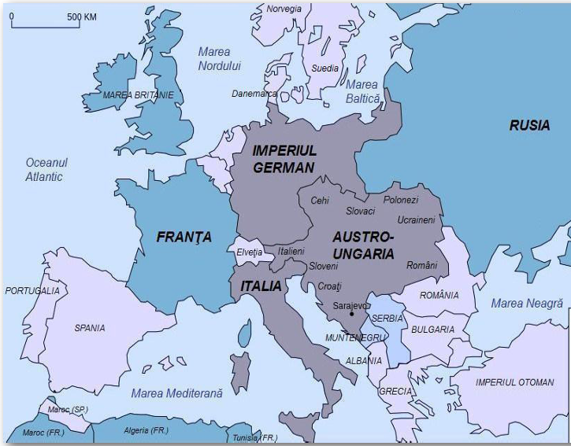

Subiectul al III-lea: 20 de puncte
Realizați o prezentare de aproximativ o pagină despre România în Primul Război Mondial, având în vedere:
- Prezentarea unei cauze a implicării României în război. 4 puncte
- Precizarea a două evenimente militare desfășurate de armata română în anul 1916, respectiv în anul 1917. 8 puncte
- Argumentarea desfășurării unei acțiuni diplomatice de către România în anul 1918. 4 puncte
- Menționarea a două consecințe ale participării României la Primul Război Mondial. 4 puncte
Subiectul al IV-lea 10 puncte
Notați următoarele enunțuri istorice adevărate cu A și pe cele neadevărate cu F:
1. Declarația universală a drepturilor omului a fost adoptată în anul 1945.
2. Woodrow Wilson a prezentat Conferinței de la Paris un program de pace alcătuit din 14 puncte.
3. După Primul Război Mondial au dispărut statele multinaționale Austro-Ungaria și Imperiul Otoman.
4. UNICEF luptă pentru respectarea drepturilor copiilor din întreaga lume.
5. Tratatul de la Versailles din 1919 stabilea ca Germania să retrocedeze Franței provinciile Alsacia și Lorena.
6. Statele Unite au adoptat Amendamentul 19 al Constituției în 1920, care le-a conferit femeilor dreptul de vot la nivel federal.
7. Lenin afirma: „Totul prin stat, nimic în afara statului”.
8. În Italia, Partidul Național Fascist, condus de Benito Mussolini, a impus regimul de extremă dreapta în anul 1921.
9. Țările comuniste au adoptat un model economic liberal.
10. Planul Marshall a reconstruit economia Europei.

Subiectul al V-lea: 14 de puncte
Alcătuiți câte un enunț cu fiecare din următorii termeni/noțiuni istorice, făcând referire la un eveniment din istoria universală în perioada 1901-1945:
ONU, revizionism, jazz, Conferința de la Wannsee, „economie de piață“, „Fat Man“, neutralitate.

NOTĂ. Se acordă 10 puncte din oficiu. Total 100 de puncte.

